|  |  |
| --- | --- |
|  | ПРАВИЛНИК  О ИЗМЕНИ И ДОПУНИ ПРАВИЛНИКА О РЕГИСТРАЦИЈИ МЕДИЦИНСКОГ СРЕДСТВА  ("Сл. гласник РС", бр. 6/2023) |

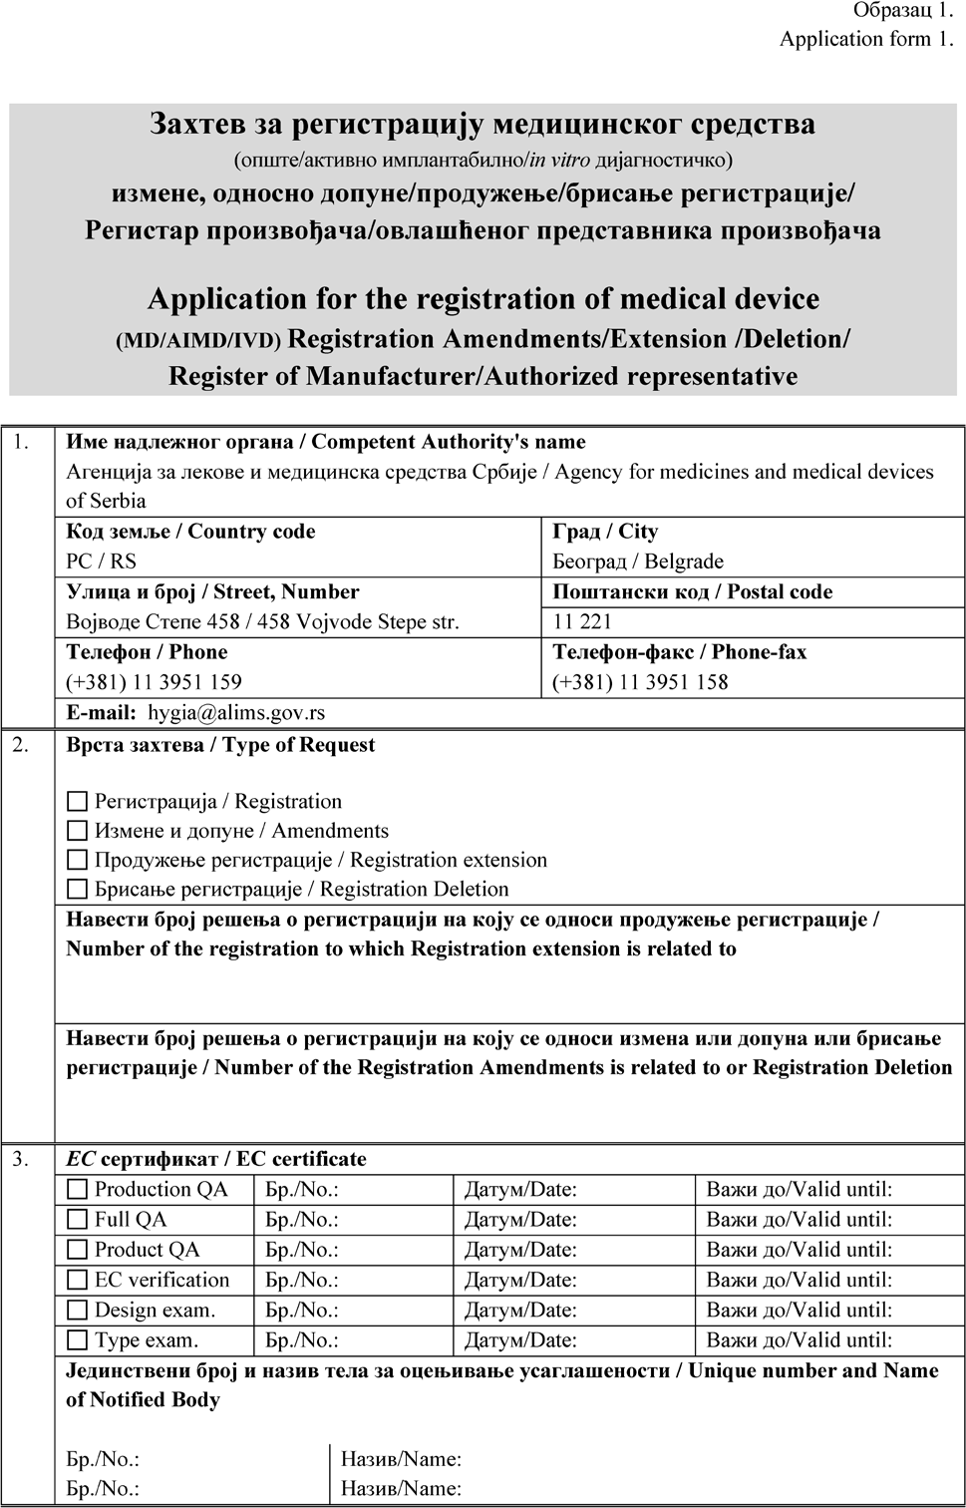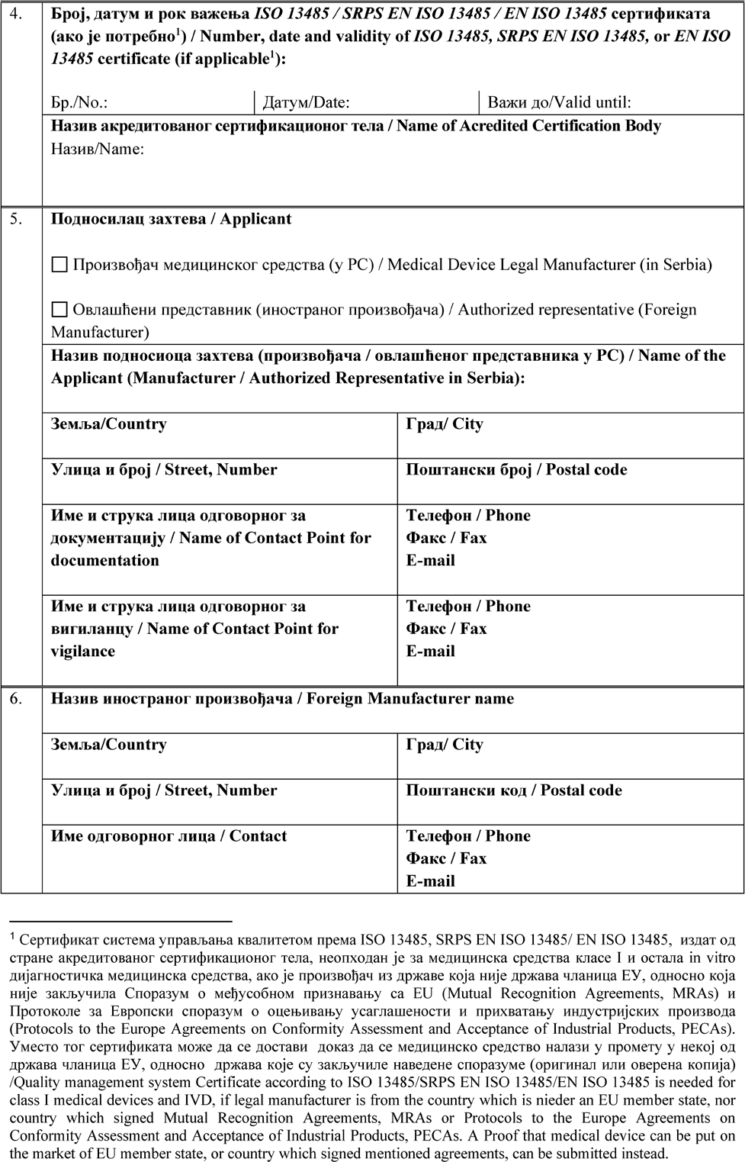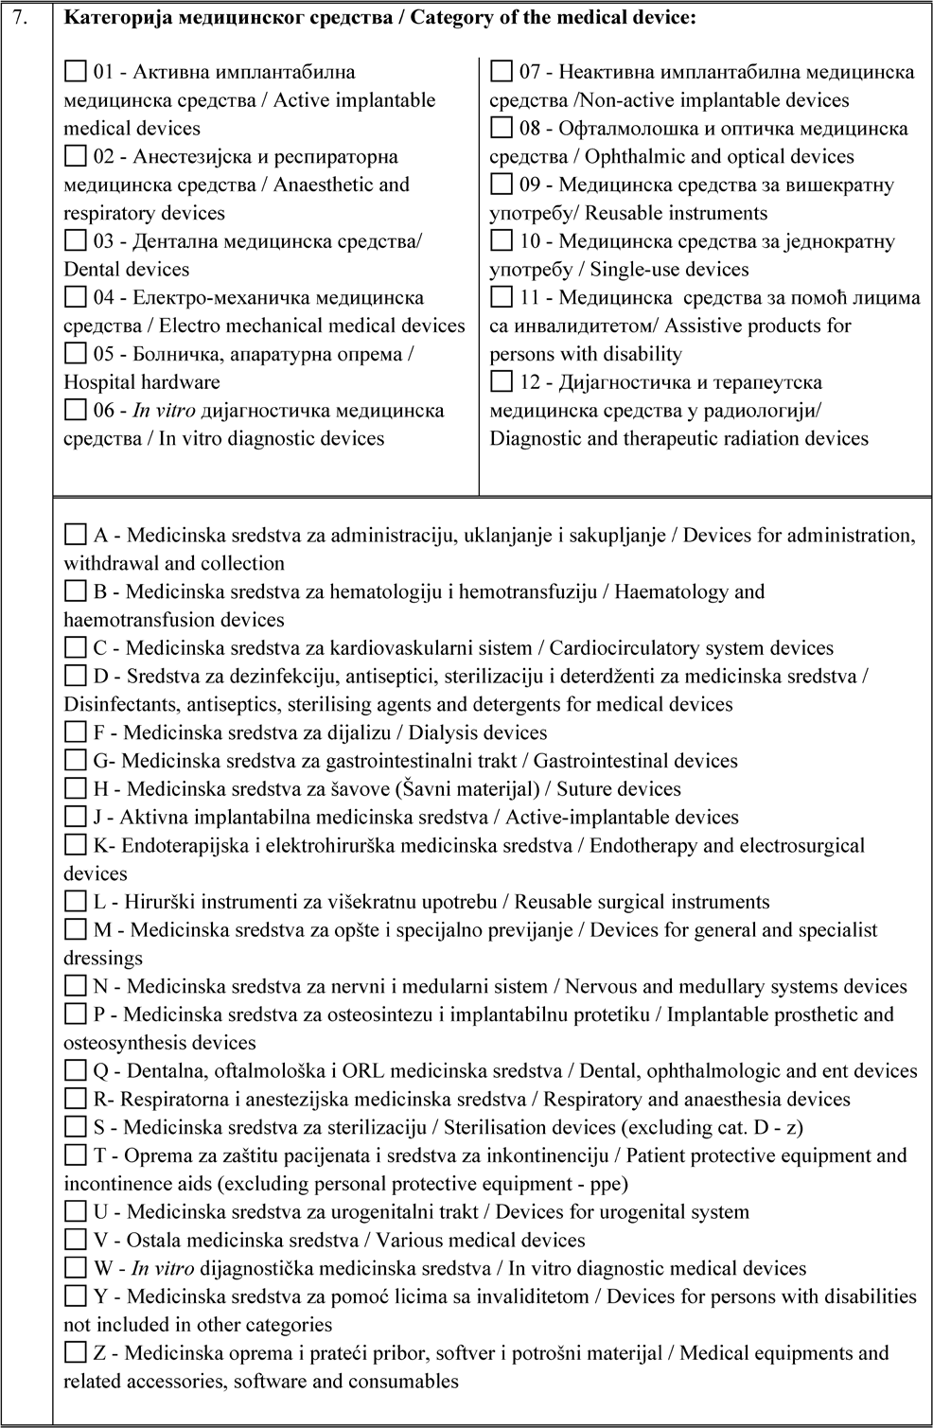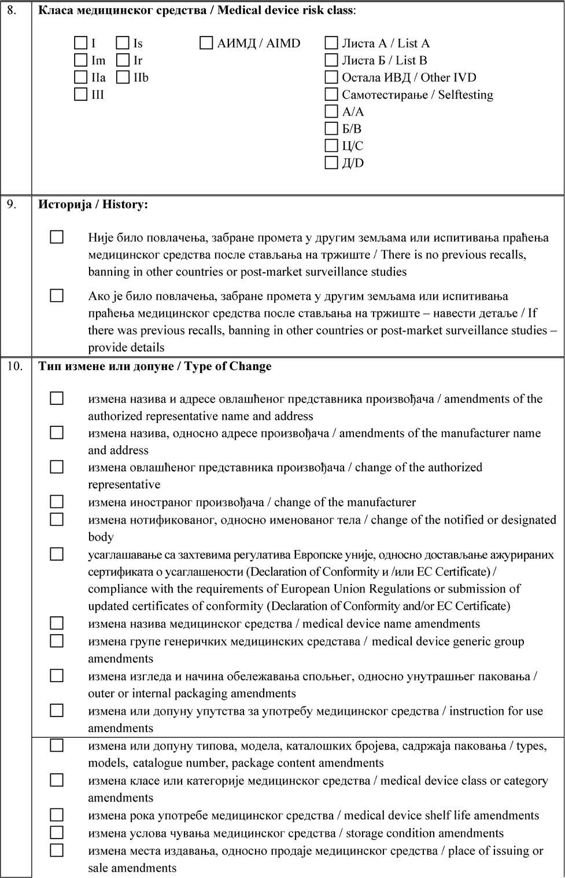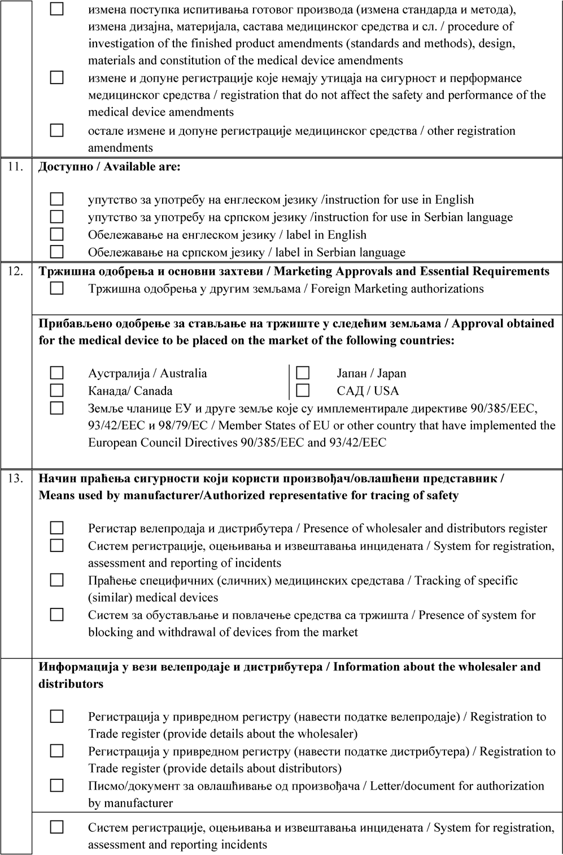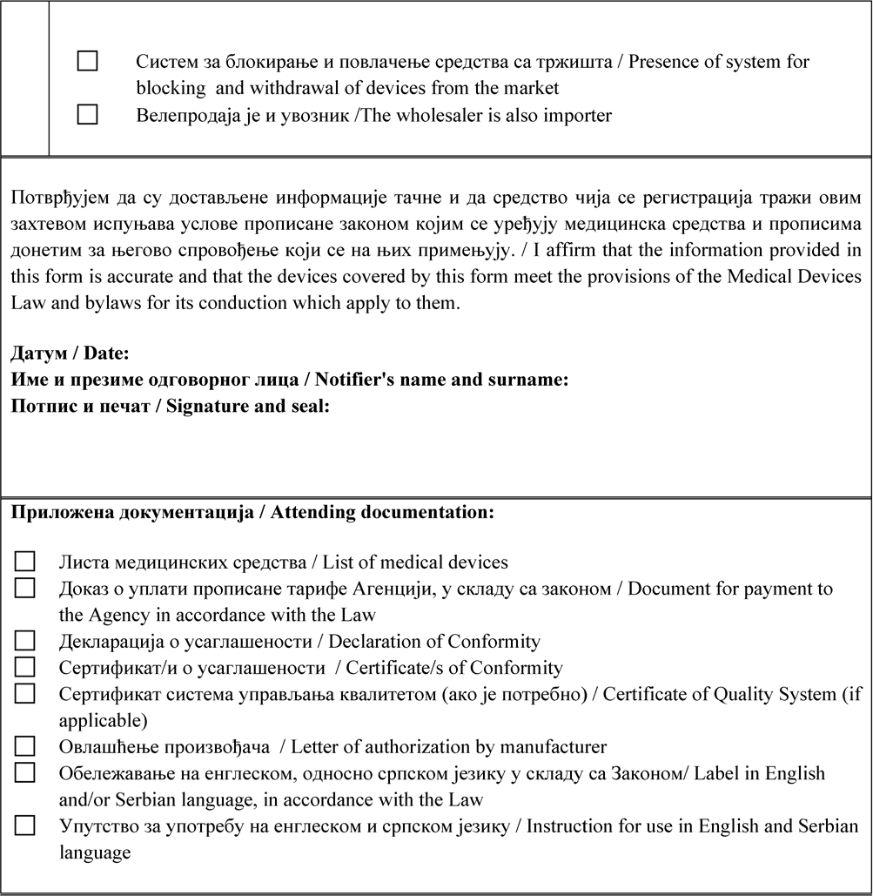

**ЛИСТА МЕДИЦИНСКИХ СРЕДСТАВА / LIST OF MEDICAL DEVICES**

|  |  |  |  |  |  |  |
| --- | --- | --- | --- | --- | --- | --- |
| **Редни број / No.** | **Назив медицинског средства (са свим типовима**  **/ моделима, ако је примењиво) / Medical device trade name (with all types / models, if applicable)** | **Група генеричких медицинских средстава / Medical device generic group** | **Садржај паковања, свe варијацијe**  **/ Package content, all variations** | **UDI** | **GMDN/ EDMA/ EMDN** | **Каталошки број**  **/ Catalogue No.** |
| 1 |  |  |  |  |  |  |
| 2 |  |  |  |  |  |  |
| 3 |  |  |  |  |  |  |
| 4 |  |  |  |  |  |  |
| 5 |  |  |  |  |  |  |
| 6 |  |  |  |  |  |  |
| 7 |  |  |  |  |  |  |
| 8 |  |  |  |  |  |  |
| 9 |  |  |  |  |  |  |
| 10 |  |  |  |  |  |  |
| ... |  |  |  |  |  |  |
|  |  |  |  |  |  |  |
|  |  |  |  |  |  |  |
|  |  |  |  |  |  |  |